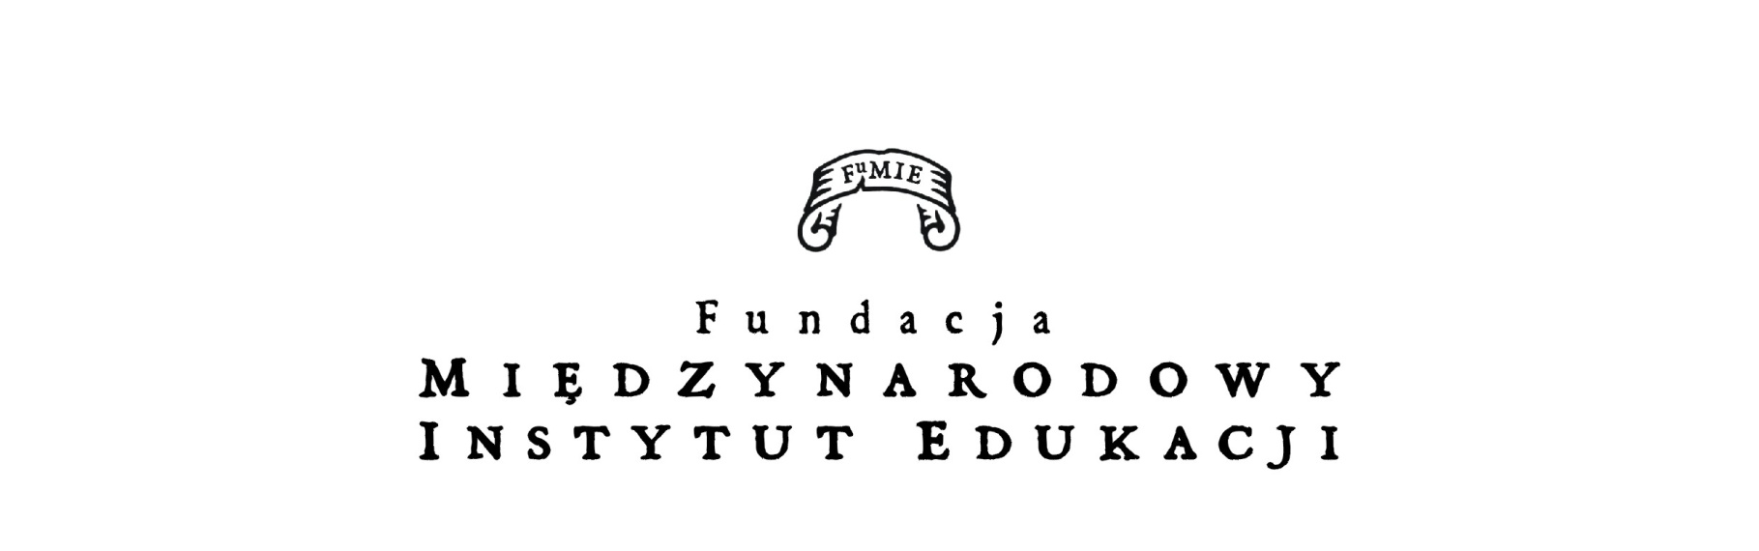

KLAUZULA INFORMACYJNA O PRZETWARZANIU DANYCH OSOBOWYCH

W związku z realizacją wymogów Rozporządzenia Parlamentu Europejskiego I rady (UE) 2016/679 z dnia 27 kwietnia 2016 r. w sprawie ochrony osób fizycznych w związku z przetwarzaniem danych osobowych i w sprawie swobodnego przepływu takich danych oraz uchylenia dyrektywy 95/46/WE ( ogólne rozporządzenie o ochronie danych osobowych „RODO”) informuję, że:
- Administratorem Pani/Pana oraz Państwa dziecka danych osobowych przetwarzanych w Polonijnym Liceum Ogólnokształcącym Niepublicznym „ Klasyk” jest Pan Kazimierz Korab – Dyrektor Szkoły, Prezes Fundacji Międzynarodowy Instytut Edukacji.
- Administrator danych osobowych – Pan Kazimierz Korab - Dyrektor Szkoły przetwarza Pani/Pana oraz Państwa dziecka dane osobowe na podstawie obowiązujących przepisów prawa oraz na podstawie udzielonej zgody
- Funkcje Inspektora Danych Liceum w Polonijnym Liceum Ogólnokształcącym Niepublicznym „ Klasyk” pełni Pan Kazimierz Korab – Dyrektor Szkoły, Prezes Fundacji Międzynarodowy Instytut Edukacji
- Pani/Pana oraz Państwa dziecka dane osobowe przetwarzane będą w celu:
- Realizacji zadań statutowych szkoły – celów dydaktycznych, wychowawczych i opiekuńczych oraz prowadzenia dokumentacji szkolnej,
- Promocji osiągnięć oraz pozytywnego wizerunku szkoły także w ramach informacji zamieszczonych na stronie internetowej szkoły
- Rekrutacji
- Ubezpieczenia
- Ochrony zdrowia oraz stanu zdrowia Państwa dziecka
- W związku z przetwarzaniem danych w celach o których mowa w pkt 3, odbiorcą Pani/Pana oraz Państwa dziecka danych osobowych będzie: Urząd Dzielnicy Targówek m. st. Warszawy, Kuratorium oświaty, Biuro Edukacji w Warszawie, Ministerstwo Edukacji, Librus Spółka z ograniczoną odpowiedzialnością sp. k ., Zakład Medyczny
- Pani/Pana oraz Państwa dziecka dane osobowe będą przechowywane zgodnie z regulacją instrukcji kancelaryjnej oraz jednolitych wykazów rzeczowych akt. PLON „Klasyk” jako administrator danych dołoży wszelkich starań, aby w jak najpełniejszym stopniu zrealizować wymogi Rozporządzenia i w ten sposób chronić Państwa dane osobowe.

- W związku z przetwarzaniem Pani/Pana oraz Państwa dziecka danych osobowych przysługuje Pani/Panu prawo dostępu do treści swoich danych, do ich sprostowania, usunięcia, ograniczenia ich przetwarzania i przenoszenia, a także prawo do wniesienia sprzeciwu oraz inne uprawnienia w tym zakresie wynikające z obowiązujących przepisów prawa. Jeśli chcą Państwo złożyć wniosek o realizację powyższych praw można to zrobić osobiście w siedzibie szkoły PLON „Klasyk”
- W przypadku, gdy przetwarzanie danych osobowych odbywa się na podstawie art.. 6 ust. 1 lit. a, Rozporządzenia czyli zgody na przetwarzanie danych osobowych, przysługuje Pani/Panu prawo cofnięcia tej zgody w dowolnym momencie, bez wpływu na zgodność przetwarzania, którego dokonano na podstawie zgody przed jej cofnięciem, z obowiązującym prawem. Jeśli chcą Państwo wycofać zgodę, można to zrobić osobiście w siedzibie szkoły.
- W przypadku powzięcia informacji o niezgodnym z prawem przetwarzaniem danych osobowych w Polonijnym Liceum Ogólnokształcącym Niepublicznym „ Klasyk” w Warszawie, przysługuje Pani/Panu prawo wniesienia skargi do organu nadzorczego właściwego w sprawach ochrony danych osobowych. Od 25 maja 2018 będzie to Prezes Urzędu Ochrony Danych Osobowych
- Podanie przez Panią/Pana danych osobowych ma charakter dobrowolny. Jest Pani/Pan zobowiązany/zobowiązana do ich podania a konsekwencją niepodania danych osobowych będzie brak możliwości realizacji celów zawartych w pkt. 4 Klauzuli.
- Pani/Pana oraz Państwa dziecka dane osobowe nie będą przetwarzane w sposób zautomatyzowany i nie będą profilowane

Zapoznałam/zapoznałem się

………………………………………………..
czytelne podpisy rodziców/opiekunów

